苏州四市五区2020 - 2021学年第一学期高三期初调研试卷
地理
2020.09
说明:1.本试卷满分100分,考试时间90分钟。
2.答题前,请务必将自己的姓名、准考证号填写在答题卡上。
3.请将所有答案按照题号填涂或填写在答题卡(纸)相应的答题处,否则不得分。
第I卷(选择题共50分)
一、选择题(共50分)
(一)单项选择题:本大题共16小题,每小题2分,共32分。在每小题给出的四个选项中,只
有一项是符合题目要求的。
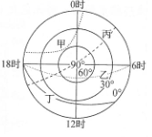
右图为某日四地太阳高度变化图(时间为北京时间),图中丙地在回归线附近。据此完成1 ~2题。
1.四地纬度由低到高的排序是
A.甲乙丙丁
B.乙丙丁甲
C.丙丁甲乙
D.乙丙甲丁
2.该日一个月以后
A.甲地正午太阳高度变大
B.乙地白昼时间逐渐变长
C.丙地昼夜长短差值缩小
D.丁地日出方位偏离正东
下图为2019年2月某日某时刻欧洲西部部分地区海平面等压线分布图(单位:百帕)。据
此完成3~4题。
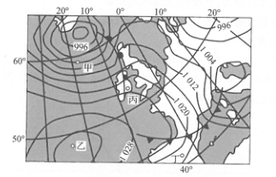
3.此时,受不同天气系统影响
A.甲地风向为东南风
B.乙地狂风暴雪
C.丙地有连续性降水
D.丁地雨过天晴
4.与同纬度大陆东岸地区相比,丙地
A.气温年较差小
B.降水量年变化大
C.四季变化明显
D.年太阳辐射量大
2018年8月4日,在“一带一路”倡议五周年之际,央视记者行走“冰上丝绸之路”,从江苏
连云港出发,取道北极东北航道,从西太平洋,经白令海峡,跨越北冰洋，前往欧洲荷兰鹿特丹，
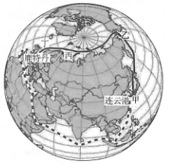
历时30多天。下图为“海上丝绸之路”与“冰上丝绸之路”示意图。据此完成5~6题。
5.下列对各航段叙述正确的是
A.甲→乙:布满浮冰
B.乙→丙:途经大渔场
C.丙→丁:逆风逆水
D.甲→丁:全程昼渐长
6.与“海上丝绸之路”相比,“冰上丝绸之路”最突出的
A.航线比较安全
B.沿途补给方便
C.沿线贸易量大
D.通航里程较短
比特币是一种虚拟货币。比特币挖矿机,就是用于获取比特币的计算机,耗电量较大。若
计算机运行特定程序得出的数据与远方服务器中数据相同,就可挖到相应的比特币。计算机
挖矿过程中,显卡全速运行,温度较高,需风扇全速运转进行降温。每年5-10月，“矿场”经
营者们将矿机从内蒙古等地迁回四川西部较偏远的地区。据此完成7~8题。
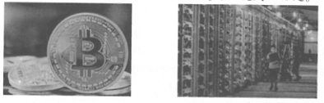
7.每年5~10月“矿场”转移的主要是因为该时段四川西部地区
A.海拔较高,气候凉爽
B.高山峡谷,风力较大
C.水电丰富,电价便宜
D.人口稀少,地租较低
8.与四川相比,内蒙古挖矿厂最主要的区位优势是
A.纬度较高,温度较低
B.内蒙古比特币丰富
C.位置偏僻,安全性高
D.接近数据消费市场
下图为某地区地质构造示意图。据此完成9~10题。
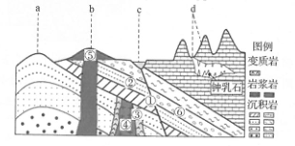
9.关于图中地层形成年代正确的是
A.②晚于⑥ B.③晚于① C.⑤晚于④ D.①晚于⑤
10.有关a、b、c、d地地貌特征及形成叙述正确的是
A.图中a地为背斜山，受外力作用常常会形成谷地
B.图中b地为火山,地表由坚硬的花岗岩组成
C.图中c地为河谷，河流水量大,可建坝发电
D.图中d地山高谷深,地表河网密布
人口负担系数是指非劳动年龄人口数与劳动年龄人口数之比，据该系数可得人口发展阶
段分为“人口红利期”、“盘亏平衡期”、“人口负债期”。下图为1950~2050年法国、日本和中国人口负担系数统计及预测图。据此完成11 ~12题。
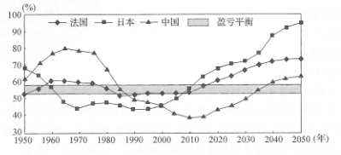
11.下列说法正确的是
A.日本人口红利期最短
B.法国人口负担系数变化最大
C.人口负债因老龄化所致
D.中国目前人口红利较为丰厚
12.在我国人口红利将要消失的背景下,不合理的措施为
A.完善社会保障制度，健全医疗保险体系
B.推动户籍制度改革,减少人口流动
C.优化产业结构，转变经济增长方式
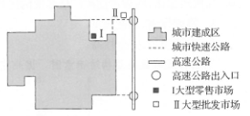
D.发展职业技术教育,提高劳动生产率
下图为某城市用地平面示意图。据此完成13~14题。
13.导致图示两市场分布差异的主要影响因素是
A.交通与政策
B.交通与市场
C.市场与劳力
D.劳力与政策
14. 随着电商的普及
A. I市场的规模将扩大
B.II市场利润将会扩大
C. I 市场将会逐渐消失
D. II 市场可能渐趋衰落
下图是某企业厂址与原料运费和产品运费的关系，等值线数值表示每万元产值的运输费
用。据此完成15~16题。
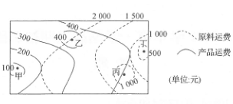
15.该企业可能是
A.水产品加工厂 B.家具厂 C.石油化工厂 D.电子元件厂
16.从运输费用角度看,该企业最佳厂址应选在图中的
A.甲 B.乙 C.丙 D.丁
(二)双项选择题:本大题共6小题,每小题3分,共计18分。在每小题给出的四个选项中,有两项是符合题目要求的。每小题选两项且全选对者得3分,选错、少选或不选均不得分。
下图为长江河谷某地地形剖面及某时刻等温面分布图,等温面是指空间中气温相同的各
点连接成的面。据此完成17 ~18题。
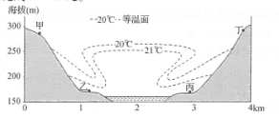
17.河谷中部等温面向上弯曲的主要原因有
A.白天因地形阻挡,谷地内部获得太阳辐射少,气温较低
B.夜晚因散热不畅,谷地内部气温偏高
C.白天因江水比热容大，升温慢,谷地气温较低
D.夜晚因江水比热容大,降温慢,谷地气温较高
18.此时,大气运动方向
A.从甲流向乙
B.从乙流向丙.
C.从丁流向丙
D.从甲流向丁
渤海每年冬半年(11月至翌年3月)都会出现结冰现象。下图为2018年冬季渤海海冰覆
盖率(%)图。据此完成19 ~20题。.
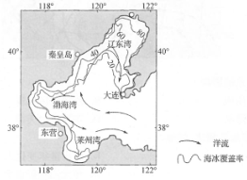
19.冬季,辽东湾海冰覆盖率比莱州湾大的原因是
A.辽东湾水域面积大
B.纬度较高,海域相对封闭
C.河流注人少,盐度高
D.海水流动弱,与外界交换少
20.大连港比秦皇岛港
A.港口水域深
B.终年不冻港
C.避风条件好
D.陆域面积大
2020年5月2日,全长1214.6千米的格尔木(青海)一库尔勒(新疆)铁路接轨了。格库铁
路是中国通往西亚、地中海和黑海地区的陆路运输大通道之一,有利于进一步完善我国内陆至边疆、中亚、地中海等地区的陆路运输通道。下图为格库铁路线路走向图。据此完成21 ~22题。
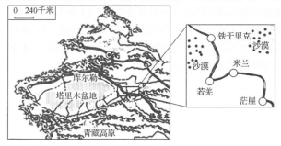
21.格库铁路在图中方框区域走向弯曲,考虑的因素是
A.河流 B.地形 C.城市 D.冻土
22.有关格库铁路经过地区的地理环境特征,叙述正确的是
A.地势由第一级阶梯向第二级阶梯过渡
B.沿线植被由东往西依次为森林一草原一 荒漠
C.沿线地区太阳能资源丰富
D.沿线地区的环境人口容量大
第II卷(综合题共50分)
二、综合题:本大题共4小题,共计50分。
23.阅读图文材料,完成下列问题。(12 分)
材料一:贵州省气候温暖湿润,年降水量1000~ 1400毫米,属于亚热带季风气候。下图为
贵州省冬夏季等温线分布图。
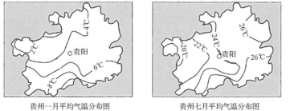
材料二:下图为贵州省地形分布图与水电、煤炭分布图。
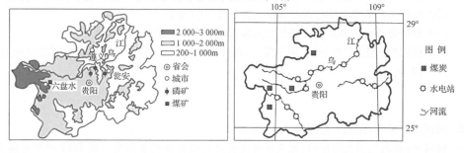
材料三:“云上贵州”,大数据已成为贵州的新名片。贵州省是我国第一个获批建设的国家
级大数据综合试验区,2018 年华为、阿里、腾讯、苹果等200余个公司纷纷在贵州建设数据
中心。“贵阳数博会”作为全球首个大数据主题博览会,已连续中贵阳市成功举办了三届。
数据中心电能消耗大,电力成本占整个支出成本的50% ~70% ,其中一半是机器设备散热
需要的空调费,且对其他环境质量有较高要求。
(1)根据材料一,描述贵阳市气温特征及分析形成原因。(4 分)
(2)根据材料二,分析乌江水能资源丰富的原因。(2 分)
(3)从自然地理环境的角度,分析贵州省发展大数据产业的优势区位条件。(4分)
24.阅读图文材料,完成下列问题。(12 分)
材料- - :山西是全国第一个全省城、全方位、系统性的国家资源型经济转型综合配套改革
试验区。2020年5月11日至12日,习近平总书记先后来到山西大同、太原等地进行调
研。习近平强调,长期以来,山西兴于煤、困于煤,一煤独大导致产业单一。建设转型综合
改革示范区,是党中央赋予山西的一项重大任务,也是实现山西转型发展的关键一招。山
西要有紧迫感,更要有长远战略谋划，争取早日踏出一条转型发展的新路子。
材料二:山西省略图。
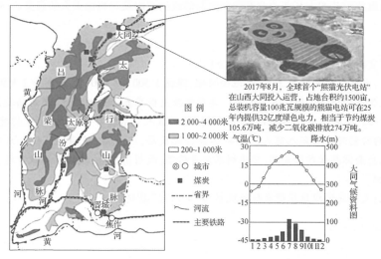
(1)说出山西省的主要地形类型,分析汾河谷地形成的原因。(3 分)
(2)说明山西省能源输往长三角的主要方式。(3 分)
(3)分析煤炭资源丰富的大同却大力发展光伏产业的原因。(3分)
(4)请你破解山西“兴于煤、困于煤,-煤独大导致产业单一”这个发展难题出些金点子。(3分)
25.阅读图文材料,完成下列问题。(14 分)
材料一:受到气候变化影响,近年来澳大利亚极端自然灾害频发。从2019年9月澳大利
亚爆发大规模山火以来,至2020年1月,已经持续了四个月。在澳大利亚,森林中的桉树
占了70% ,桉树树皮和树叶中富含挥发性油脂， 脱落后聚集在地面,遇到40C以上的高
温,容易自燃。
材料二:澳大利亚火灾分布示意图(2020年1月)。
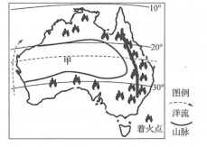
(1)描述澳大利亚火灾分布特点。(2 分)
(2)分析图中甲区域火灾少的原因。(4分)
(3)分析澳大利亚此次森林大火持续4个多月的原因。(4分)
(4)推测此季节澳大利亚西北部的风向与形成的原因及对当地灭火的意义。(4 分)
26.阅读图文材料,完成下列问题。(14 分)
材料一:火地岛主岛略呈三角形,地面崎岖,海拔1500~2 000米,最高峰2469米。雪线
高度仅500 ~800米,现代冰川发育。乌斯怀亚是世界最南端的城市,火地岛地区的首府、
行政中心。市内店铺多为旅馆、饭店和酒吧,市区人口数量年变化巨大,少的时候仅几千
人，多的时候可达七到八万人。乌斯怀亚传统民居,以低矮、屋顶坡度较大的木屋为主。
在火地岛南部某保护区发现，当地树木大多低矮,或匍匐在地，或树冠形状奇特,当地称之
“醉汉树”
材料二:火地岛地理位置图及传统民居与“醉汉树”景观图。
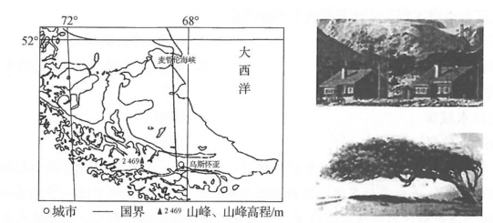
(1)描述火地岛西侧海岸线特点及分析形成原因。(4分)
(2)简述乌斯怀亚的传统民居特征与当地自然环境的关系。(4 分)
(3)描述乌斯怀亚市人口数量年变化特点及分析形成的原因。(4分)
(4)据图推测“醉汉树”的树冠朝向及原因。(2 分)
